Factsheet: Puressentiel
Die Produktfamilie im Überblick

Alle Produkte von Puressentiel bestehen aus 100 Prozent natürlichen ätherischen Ölen, enthalten 0 Prozent Konservierungsstoffe, Parabene oder Duftstoffe und haben eine studienbasierte Verträglichkeit und Wirksamkeit.

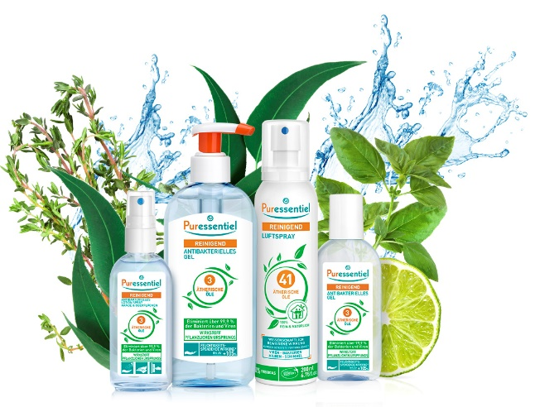
Die Produkte „Reinigend“ desinfizieren Hände und Oberflächen und reinigen die Luft in Innenräumen mit ätherischen Ölen von u.a. Zitrone, Teebaum, Lavendel und Pfefferminze.

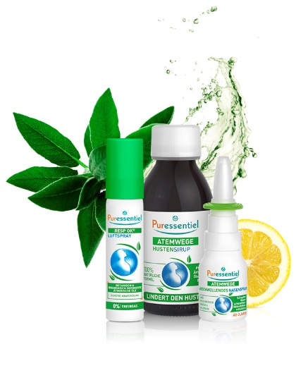

Die Produkte „Atemwege“ bieten Luftreinigung zum Durchatmen und mit dem Nasenspray und Hustensaft abschwellende Unterstützung für HNO-Beschwerden mit ätherischen Ölen von u.a. Zitrone, Eukalyptus und Pfefferminze.

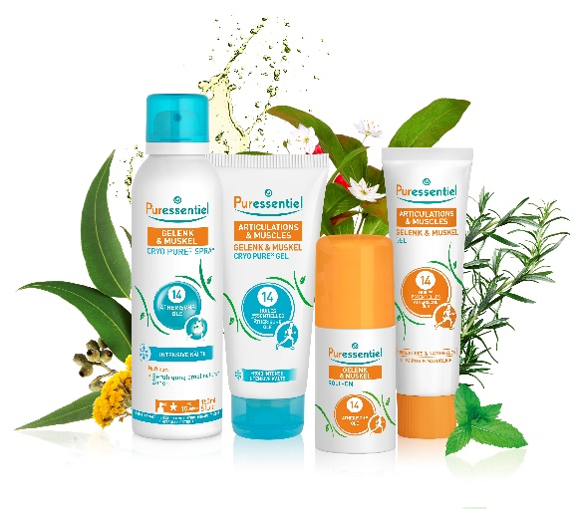

Die Produkte „Gelenk & Muskel“ lindern Schmerzen, wirken entzündungshemmend, beruhigend und regenerierend mit ätherischen Ölen von u.a. Pelargonien, Pfefferminze und Eukalyptus.

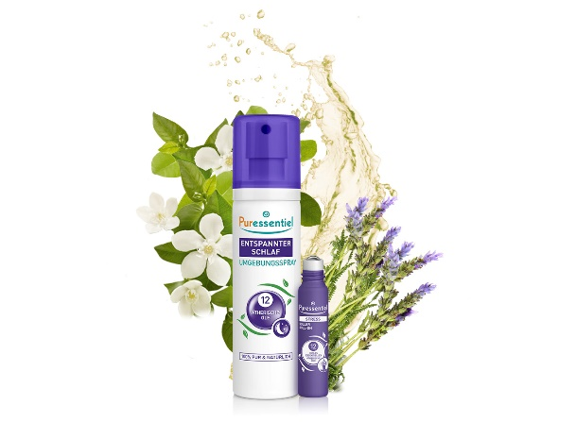

Die Produkte „Schlaf & Entspannung“ erleichtern das Ein- und Durchschlafen und fördern die Entspannung und das Wohlbefinden am Tag und in der Nacht mit ätherischen Ölen von u.a. Lavendel, Orangen und Römischer Kamille.

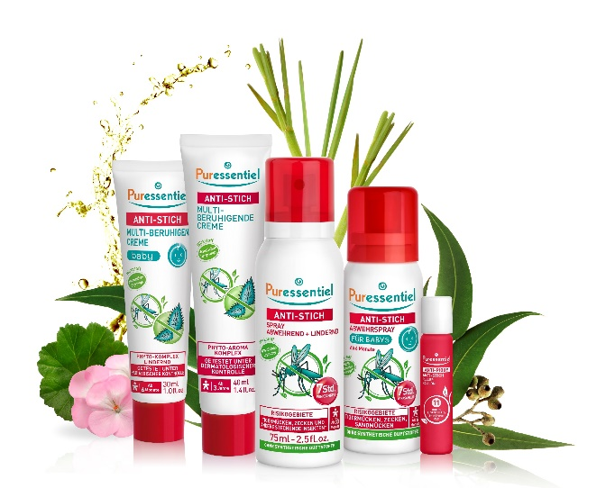

Die Produkte „Anti-Stich“ haben eine abwehrende und lindernde Wirkung gegen Mücken- und Insektenstiche mit ätherischen Ölen von u.a. Java-Zitronengras und Pfefferminze.

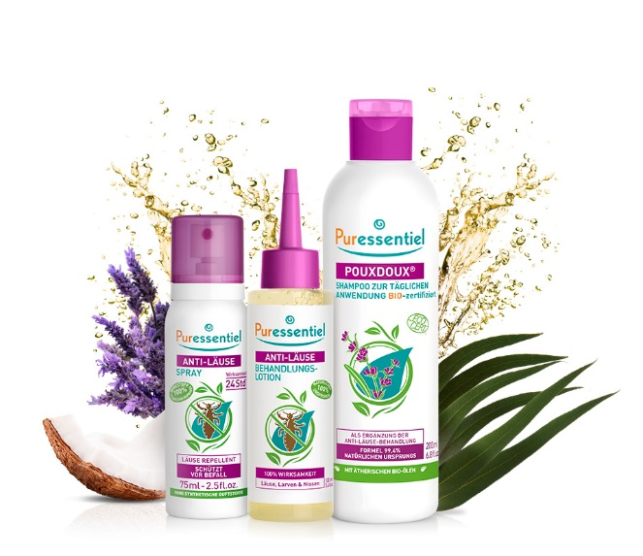

Die Produkte „Anti-Läuse“ eliminieren 100 % der Läuse, Larven und Nissen mit ätherischen Ölen von u.a. Teebaum, Gewürznelke und Lavendel. Die Kombination mit pflanzlichen Ölen, wie z.B. Mandel- oder Kokosöl, sorgt dafür, dass Läuse keine Resistenzen entwickeln können.

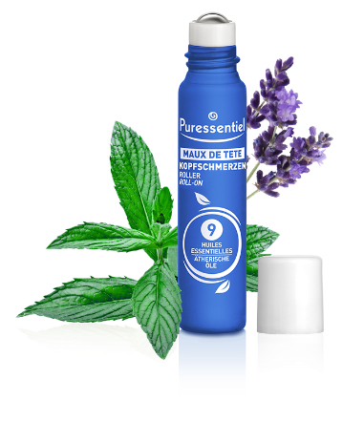
Der „Kopfschmerzen“ Roll on lindert Kopfschmerzen bei Anwendung an den Akupressurpunkten (Schläfen, Augenbrauen, Nacken und Trapezmuskel) mit ätherischen Ölen von u.a. Lavendel, Pfefferminze und Eukalytpus.

Mehr Informationen auch unter www.puressentiel.de

